Федеральное агентство по образованию Российской Федерации

Государственное образовательное учреждение

высшего профессионального образования

Нижегородский государственный университет им. Н. И. Лобачевского

**Институт информационных технологий математики и механики**

Отчёт по лабораторной работе

Работа с массивами и генерация случайных чисел

Выполнил:

студент 1-го курса ИИТММ гр. 3821Б1ПМ3

Кожин С.В.

Проверил:

Заведующий лабораторией

суперкомпьютерных технологий и высокопроизводительных вычислений

Лебедев И. Г.

Нижний Новгород

2021 г.

**Содержание**

1.Введение..........................................................3

2.Постановка задачи..........................................4

3.Руководство пользователя.............................5

4.Руководство программиста............................6

4.1.Описание структуры программы ….........6

4.2.Описание структуры данных....................8

4.3Описание алгоритмов.................................8

5.Эксперименты.................................................11

6.Заключение......................................................12

7.Литература.......................................................13

**1. Введение**

На сегодняшний день программирование играет ведущую роль в жизни.

Цель программирования – создание оптимизированных алгоритмов для решения различного рода задач, не обязательно связанных с компьютерами. Программы создаются с помощью специальных языков программирования, имеющих маленькое сходство с естественными языками. Они созданы для того, чтобы интегрировать команды человека в машинный код, то есть «от человека к компьютеру».

Язык «C» является фундаментом для любого программиста, так как все остальные языки берут своё начало именно с него. Он является одним из самых популярных языков для программирования.

В языке «C» важную играет использование массивов. Для представления набора однотипных данных используются массивы, являющиеся наряду с циклами фундаментальным инструментом программирования. Массивы позволяют избегать дублирования кода и разрабатывать компактные, понятные и красивые программы.

Для наглядного примера и более детального разбора принципа работы массивов обратимся к моей лабораторной работе, написанной на языке «С».

**2. Постановка задачи**

Необходимо написать программу, которая генерирует множество случайных чисел размера n в диапазоне (min, max), где n, min, max вводятся с клавиатуры.

Результатом должна стать сумма, которая получится следующим образом: все числа, номера которых совпадают с дробной частью одного из исходных чисел - вычитаются, все остальные прибавляются.

**3. Руководство пользователя.**

При запуске программа запросит ввести количество элементов в массиве. Затем она запросит ввести минимальную и максимальную границу диапазона чисел в массиве.

(Рис.1)

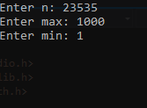 Рис. 1. Введение данных с клавиатуры

В случае неверно введенных данных программа выведет сообщение с ошибкой (Рис.2)

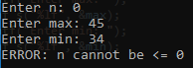 Рис.2. Вывод ошибки

**4. Руководство программиста**

**4.1 Описание структуры программы.**

1) Первый блок кода - описание библиотек. (Рис.3.Фрагмент кода 1.)

Рис.3.Фрагмент кода 1.

2) Следом за библиотеками идет функция main(), содержащая в себе саму программу. Первый блок программы - объявление переменных, инициализация массивов, ввод данных и проверка их на правильность. (Рис.4.Фрагмент кода 2.)

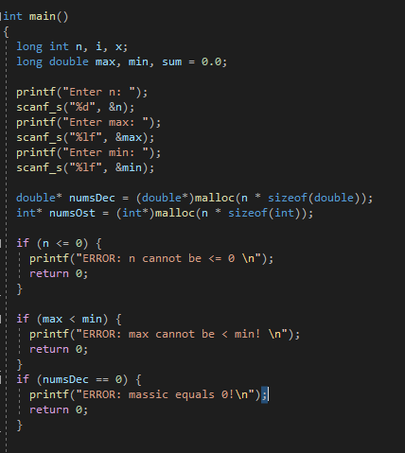 Рис.4.Фрагмент кода 2.

3) Следующий блок кода - заполнение объявленных ранее массивов.

(Рис.5.Фрагмент кода 3)

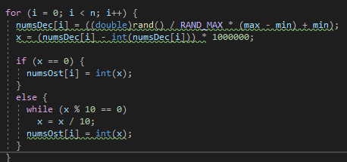 Рис.5.Фрагмент кода 3

4) Последний блок кода содержит в себе суммирование элементов массива по заданной в задаче логике, вывод итоговой суммы, освобождение памяти занимаемой массивами и выход из программы. (Рис.6.Фрагмент кода 4)

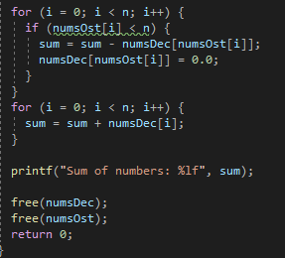Рис.6.Фрагмент кода 4

**4.2 Описание структуры данных.**

В программе использовалось несколько типов данных:

1) int. Переменные n, отвечающая за количество случайных чисел; i, как счетчик цикла и x, необходимая для нахождения и записи в отдельный массив дробных частей случайно сгенерированных чисел.

2) double. Переменные min и max, обозначающие границы диапазона случайных чисел

3) Массивы типов double и int. Массив double (numsDec) используется для хранения случайно сгенерированных чисел, а массив типа int (numsOst) для хранения остатков этих чисел.

А также библиотеки:

1) stdio.h - используется для ввода и вывода данных.

2) stdlib.h - содержит в себе функции, использующиеся в объявлении массивов

**4.3 Описание алгоритмов.**

В программе используется несколько алгоритмов:

1) Заполнение массивов в цикле for. Первый массив заполняется случайными числами в диапазоне от min до max. Для этого используется следующая формула:

for (i = 0; i < n; i++)

numsDec[i] = ((double)rand() / RAND_MAX * (max - min) + min)

Массив с дробными частями чисел заполняется по следующему алгоритму (блок-схема 1)

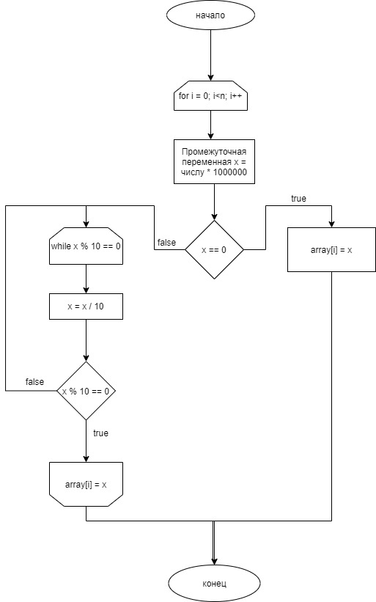

Блок-схема1

2) Алгоритм суммирования. Мы ищем индексы первого массива, равного элементу второго, вычитаем их из конечной суммы и обнуляем его. (Рис.7.Фрагмент кода 5)

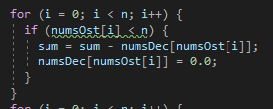Рис.7.Фрагмент кода 5

Затем мы просто перебираем первый массив и складываем эти числа (Рис.8.Фрагмент кода 6)

Рис.8.Фрагмент кода 6

**5. Эксперименты.**

Чтобы удостовериться в правильной работе программы проведем несколько тестов:

1) Попробуем на маленьких значениях и выведем все числа. Для второго массива округлим остаток до 2 цифр(рис.1):

Рис.1 Тест на маленьких значениях

Как видно, из общей суммы должны вычитаться 5 чисел. Они успешно вычлись и итоговая сумма меньше общей суммы.

2) Следующими проверим программу на больших числах и 6-значными остатками. Для этого введем переменную, считающую сумму всех случайных чисел(рис.2):

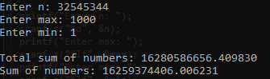Рис.2.Тест на больших значениях

Как видно, результат меньше общей суммы, из этого можно сделать вывод об успешной работе программы.

3) И последним делом мы проверим как работает программа если ввести что-нибудь неправильное. Например укажем что количество чисел будет равным -5.

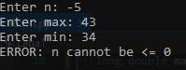Рис.3.Вывод ошибки

Программа досрочно завершила работу и вывела ошибку(Рис.3).

**6. Заключение.**

В ходе выполнения этой лабораторной работы мной была написана и протестирована программа, написанная на языке “Си”, которая успешно выполняет поставленные условия.

Благодаря этой работе я смог отточить навык программирования на С, узнать работу массивов в этом языке, а также вспомнить принцип работы циклов for, while и конструкции if.

Был получен опыт работы с генерацией случайных чисел, а так же над придумыванием эффективного алгоритма сложения получившихся чисел по заданной логике.

Это было очень полезное задание для начинающего программиста, показывающее ему возможности компьютера и мотивирующее к дальнейшему изучению основ программирования.

**7. Литература.**

1) Б. Керниган, Д. Ритчи — Язык программирования Си. 3-е изд., режим доступа

<https://www.r-5.org/files/books/computers/languages/c/kr/Brian_Kernighan_Dennis_Ritchie-The_C_Programming_Language-RU.pdf>

2) Ален И. Голуб — Правила программирования на Си и Си++. 2001., режим доступа

<http://inis.jinr.ru/sl/vol2/archive/golub.pdf>

**8. Приложение.**

#include <stdio.h>

#include<stdlib.h>

int main(){

long int n, i, x;

long double max, min, sum= 0.0;

printf("Enter n: ");

scanf_s("%d", &n);

printf("Enter max:

scanf_s("%lf", &max);

printf("Enter min: ");

scanf_s("%lf", &min);

double* numsDec = (double*)malloc(n * sizeof(double));

int* numsOst = (int*)malloc(n * sizeof(int));

if (n <= 0) {

printf("ERROR: n cannot be <= 0 \n");return 0;

}

if (max < min) {

printf("ERROR: max cannot be < min! \n");

return 0;

}

if (numsDec == 0) {

printf("ERROR: massic equals 0!\n");

return 0;

}

for (i = 0; i < n; i++) {

numsDec[i] = ((double)rand() / RAND_MAX * (max - min) + min);

x = (numsDec[i] - int(numsDec[i])) * 100000;

if (x == 0) {

numsOst[i] = int(x);

}else {

while (x % 10 == 0)

x = x / 10;numsOst[i] = int(x

}

}

printf("\n");

for (i = 0; i < n; i++) { if (numsOst[i] < n) { sum = sum - numsDec[numsOst[i]]; numsDec[numsOst[i]] = 0.0;}}for (i = 0; i < n; i++) { sum = sum + numsDec[i];}printf("Sum of numbers: %lf", sum);free(numsDec);free(numsOst);return 0;

}